1、创建备份目录并授权

mkdir /esback

chown -R elasticsearch.elasticsearch /esback/

修改配置文件，结尾添加 path.repo: /esback

[root@localhost elasticsearch-2.1.0]# vim config/elasticsearch.yml

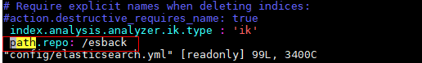

2、创建备份仓库

put _snapshot/my_backup

{

"type": "fs",

"settings": {

"location": "/esback",

"compress": true

}

}

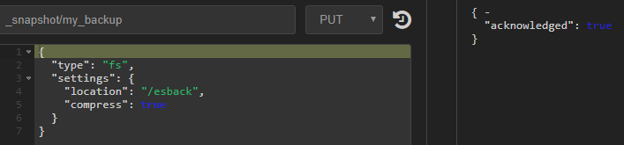

3、备份指定索引数据

put _snapshot/my_backup/snapshot_esbak

{

"indices": "forum"

}

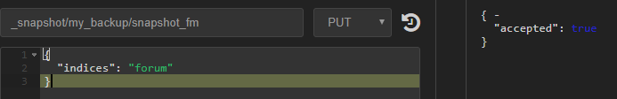

4、查看备份状态

get _snapshot/my_backup/snapshot_esbak/_status

INITIALIZING 分片在检查集群状态看看自己是否可以被快照。这个一般是非常快的。

STARTED 数据正在被传输到仓库。

FINALIZING 数据传输完成；分片现在在发送快照元数据。

DONE 快照完成！

FAILED 快照处理的时候碰到了错误，这个分片/索引/快照不可能完成了。检查你的日志获取更多信息。

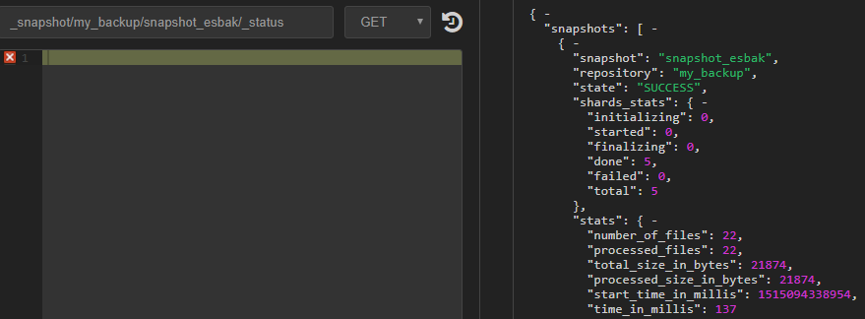

去备份目录查看是否有数据

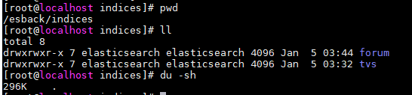

5、在迁移目标的新集群上重复上面创建仓库的操作,即重复步骤1、2

6.（将源集群的备份内容（/root/backup里的所有文件），复制到迁移目标的新集群仓库目录里）
// 类似批量导入，所以只需要在主节点中恢复仓库中的数据即可？
在恢复前可以先查看下es的所有快照，GET _snapshot/my_backup/_all；以确保备份名称
7.使用RESTful API进行备份的恢复，如果索引已经存在目标的集群，需要先关闭索引，恢复数据后在开启
POST /index_name/_close
POST _snapshot/my_backup/snapshot_name/_restore
POST /index_name/_open

示例：

删除掉forum索引

执行恢复语句：

POST _snapshot/my_backup/snapshot_fm/_restore

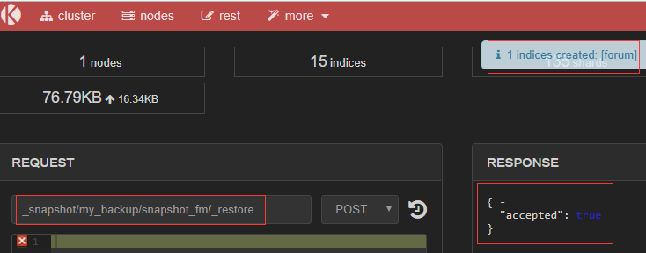

8.查看恢复的状态
GET _snapshot/my_backup/snapshot_name/_status

单独的索引恢复

POST /_snapshot/my_backup/snapshot_1/_restore

{

"indices": "index_1",

"rename_pattern": "index_(.+)",

"rename_replacement": "restored_index_$1"

}

只恢复 index_1 索引，忽略快照中存在的其余索引。

查找所提供的模式能匹配上的正在恢复的索引。

然后把它们重命名成替代的模式。

这个会恢复 index_1 到你及群里，但是重命名成了 restored_index_1 。

9、

查看当前所有快照

GET _snapshot/my_backup/_all

取消快照

DELETE _snapshot/my_backup/snapshot_3